20.09.24

9-А-Б кл.

Правознавство

Вч. Рзаєва Н.О.

**Тема: Державна влада. Форма держави.**

**Мета уроку**: пояснювати, що таке державний лад; давати визначення форми правління, політичного режиму і територіального устрою; пояснювати, які є їх види, давати їм загальну характеристику та наводити приклади.

**Актуалізація опорних знань**

**Бесіда**

* Які функції держави ви знаєте? Назвіть їх види.
* Що таке правова держава? Які її ознаки?
* Що таке громадянське суспільство та які його ознаки?

**Вивчення нового матеріалу**

**Робота з поняттями(занотуйте)**

Державний лад - це устрій країни, що виражається в характері політичних взаємин між людьми, між суспільством і державою в процесі управління (політичний режим), у способах організації вищих органів державної влади (форма правління) і в адміністративно-територіальному розподілі держави (форма територіального устрою).

Державний лад завжди має відповідне правове закріплення. Усі його складові фіксуються в конституції, законах і підзаконних актах.

Форма правління - спосіб організації верховної державної влади, порядок її утворення та діяльності, компетенція й взаємозв’язок органів, а також взаємовідносини з населенням країни. Основними формами правління є монархія та республіка.

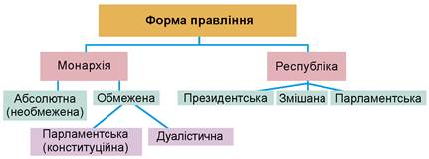**Робота зі схемою**

Монархія - це форма правління, за якої державна влада повністю або частково зосереджується в руках одноосібного глави держави і передається у спадок.

Монархами в різних народів були князі, королі, царі, імператори, султани, хани, кагани, шахи, правителі і т. д.Відомі такі форми монархії, як необмежена та обмежена.

Необмежена монархія - це монархічна форма правління, за якої верховна влада в державі зосереджена в руках одноосібного глави держави (монарха). Цей вид монархії характеризується відсутністю будь-яких представницьких органів, повним безправ’ям народу, зосередженням всієї повноти влади в руках монарха. Прикладами абсолютної монархії можуть бути в наш час королівство Саудівська Аравія, султанат Оман, Катар, Об’єднані Арабські Емірати тощо.

Обмежена монархія - це монархічна форма правління, у якій влада монарха обмежена конституцією, яка приймається парламентом, у сфері законодавства та контролю над діяльністю уряду.

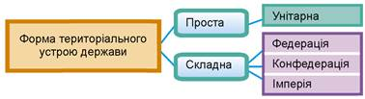

За парламентської (конституційної) монархії - влада монарха обмежується представницьким органом, що закріплюється, як правило, в конституції, яка затверджується парламентом. Монарх не може її змінити. Виконавча влада належить уряду, який формується парламентом і лише йому підзвітний. Абсолютна більшість сучасних монархій - це монархії парламентські. їх існування зумовлено національними традиціями. Це, наприклад:

Республіка - це така форма правління, за якої повноваження верховної влади здійснюють виборні органи, що обираються населенням на певний строк.

Федерація - це складна форма територіального устрою союзної держави, яка складається з державних утворень, що мають юридичну й політичну самостійність.

Імперія - складна багатонаціональна держава, що утворилася шляхом завоювань чи приєднань нових територій, в якій залежність її складових частин від верховної влади є абсолютною. Вона утворювалася в результаті завоювань, колонізації та інших форм експансії. Імперія тримається на 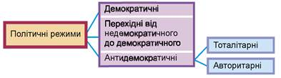системі примусу. Коли зникає примус, імперія розпадається.

Політичний режим - це сукупність чи система методів, за допомогою яких здійснюється державна влада в суспільстві.

**Робота з підручником.** Опрацюйте матеріал стор. 20-21, назвіть ознаки політичних режимів.

**Узагальнення. Систематизація. Рефлексія.**

**Завдання «Чи правильне твердження?»**

1. За формою правління держави поділяються на республіки та імперії.

2. В республіці органи влади обираються народом.

3. В парламентській республіці посада президента відсутня.

4. Монархія – це форма правління за якої влада перебуває в руках монарха.

5. Республіки бувають: президентські, абсолютні, змішані.

6. Абсолютна монархія – це коли влада монарха нічим необмежена.

7. В монархії влада завжди передається у спадок.

8. За формою територіального устрою держави поділяються на унітарні, федеративні, імперії та конфедерації.

9. Федерації можуть бути національними та територіальними.

10. Україна є унітарною державою

**Домашнє завдання:**

* **прочитати §2**
* **Запишіть і запам’ятайте основні поняття і терміни.**

**Завдання надсилайте на освітню платформу Human, або на ел. адресу** [**nataliarzaeva5@gmail.com**](mailto:nataliarzaeva5@gmail.com)

**Бажаю успіхів у навчанні!**